**Generate Report PJB untuk asset Autorent**

1. Setelah user melakukan Asset Selection di MFAPPL, data akan masuk ke OLSS. Jika disposal masuk ke kolom Invalid Data from MFAPPL, mohon membuat tiket data maintenance. Biasanya disposal masuk ke Invalid Data karena data asset tidak lengkap di TB_OPL_Unit & OPLUObjectlease.

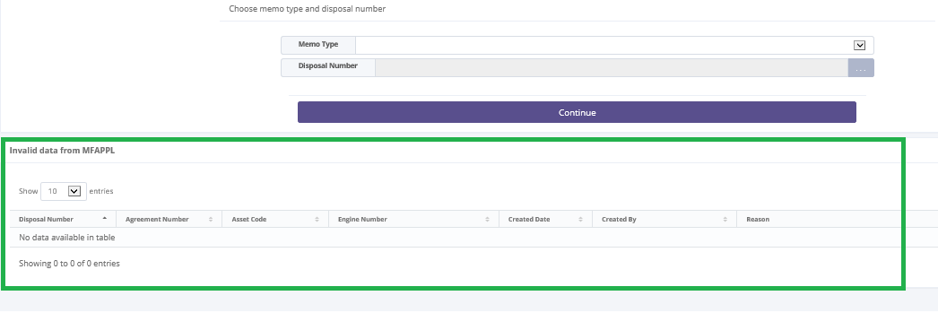

1. Lanjutkan proses pembuatan memo jika disposal sudah masuk ke Disposal List.

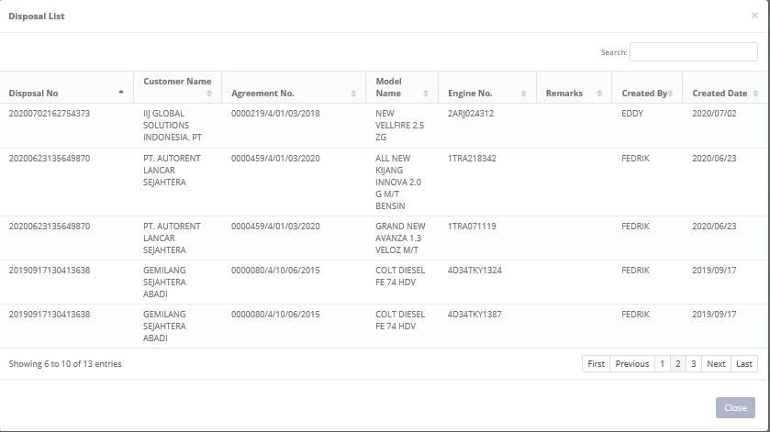

1. Setelah disposal untuk Customer AUTORENT dipilih, dan klik Continue, maka akan muncul message error seperti gambar di bawah. Tidak perlu panik, klik OK lalu isi semua informasi yang dibutuhkan, seperti Buyer Name, Address, KTP, NPWP, Offered Price. Lalu klik Save and Generate.

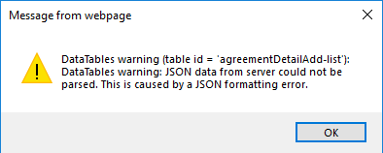

1. Setelah Save and Generate, anda akan kembali ke page awal dan muncul message error seperti di bawah. Namun transaksi memo akan tetap muncul dengan status **Generated**. Lanjutkan proses dengan mengklik button edit untuk mengedit memonya.



1. Pada mode edit memo, langsung klik Submit button dan akan muncul permintaan maaf dari system. Abaikan lalu kembali ke menu **Manage Memo**.

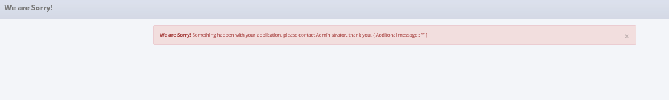

1. Pada tahapan ini, anda diharapkan membuat tiket redmine untuk data maintenance. Karena popup Update yang digunakan untuk mengisi data report PJB tidak muncul. Data maintenance yang akan dilakukan adalah menginsert data ke table TB_DIS_Disposal_History & TB_DIS_Buyers.

**Mohon cantumkan nomor disposal, Buyer Name, Address, KTP, NPWP, Offered Price & To Be Paid pada tiket redmine**, karena walaupun data sudah diinput sebelumnya, data tersebut gagal di generate oleh system dan harus diinsert ulang.

1. Setelah data maintenance dilakukan, buka memo transaksi dengan klik button Detail, klik tab Print Report, klik Update button, lalu akan muncul popup Update Perjanjian Jual Beli.

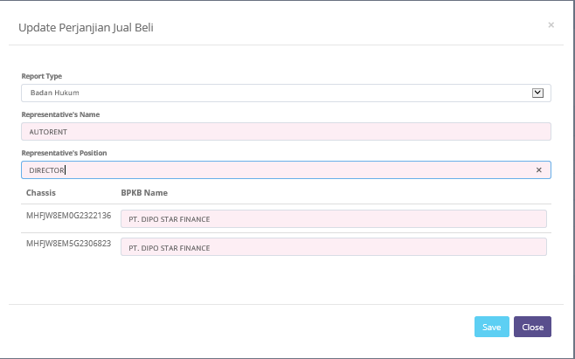

1. Klik Save, lalu download report PJB.

Langkah ini dilakukan karena Agreement AUTORENT biasanya merupakan agreement migrasi dari MFAPPL di mana 1 agreement mencakup beberapa produk yang tidak dapat diinsert melalui aplikasi OLSS sehingga diinsert manual langsung ke database. Case unik seperti ini menyebabkan banyak link yang hilang sehingga saat terbentuknya transaksi memo, ada beberapa table yang gagal ter-insert.

User request agar PJB dapat digenerate di OLSS karena banyaknya memo asset selling untuk AUTORENT dan workflow ini sudah mendapat persetujuan di meeting weekly OLSS tanggal 14 Juli 2020 agar pekerjaan user dapat terbantu.